2022年度质量工程检查验收的系统操作方法
一、查询2022年度检查验收清单
1.查看本学院应结题项目的方法：学院管理员登录校级质量工程系统——过程管理——验收审批——在过程管理计划名称选择“2022年学院和部门结题验收范围”和“2022年学校结题验收范围”，分别对应学院和部门自行结题的清单和报送学校结题的清单；过程管理——中检审查——在过程管理计划名称选择“2022年学院和部门阶段检查范围（省级项目）”和“2022年学院和部门阶段检查范围（校级项目）”，对应学院和部门阶段检查的清单。
2.因获批省级同类型项目自动结题的校级项目，请学院汇总后报送至教学科核实；如果校级项目没有到期且要结题的情况下，请汇总后联系教学科将该项目加入相应的结题计划中。
二、组织项目负责人上传结题材料、进展材料、延期报告
1.学院根据《关于开展2022年度质量工程项目年度检查验收的通知》附件1要求，组织项目负责人在校级质量工程系统中上传材料。
2.延期项目上传《申请延期结题报告书》。
三、各学院和相关部门检查验收
1.“2022年学院和部门结题验收范围”项目的操作方法
1）验收审批
学院管理员登录校级质量工程系统——过程管理——验收审批——在过程管理计划名称选择“2022年学院和部门结题验收范围”，学院管理员可以点击某项目的“结题报告/延期申请/整改方案”的数字超链接，下载查看填写情况，然后选择通过或驳回处理。如下图：
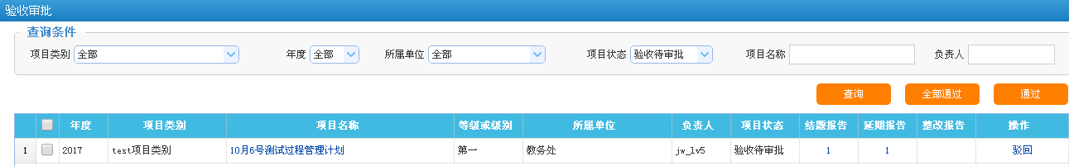
2）项目结题
验收审批通过的项目状态为“待结项”，请在查询条件中的项目状态选择“待结项”，即可看到验收审批通过的项目，学院管理员选择结题或驳回处理，结题请选择验收等级。
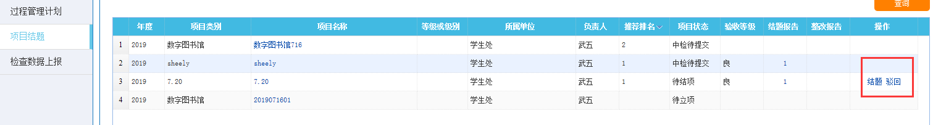
3）学院管理员审核《申请延期结题报告书》上传情况
学院管理员可以点击“延期报告”数量超链接1，下载相关文档，查看内容，符合延期报告的要求即可，不需要额外的操作。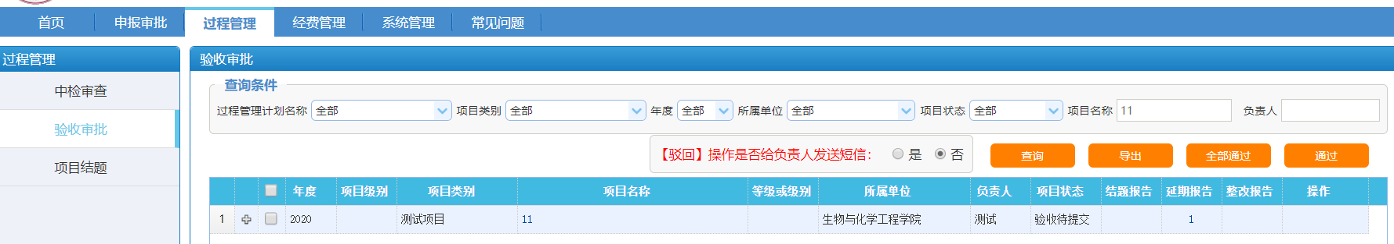
2.“2022年学院和部门阶段检查范围（省级项目）”和“2022年学院和部门阶段检查范围（校级项目）”项目的操作方法
学院管理员可以点击“进展报告”数量超链接，下载相关文档，查看内容，然后选择通过或驳回处理。
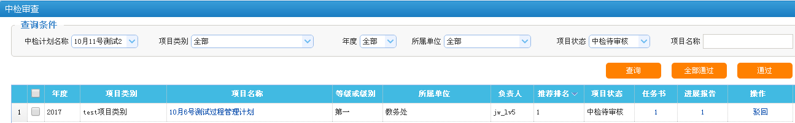
3.“2022年学校结题验收范围”项目的操作方法
学院管理员可以点击某项目的“结题报告/延期申请/整改方案”的数字超链接，下载查看填写情况，然后选择通过或驳回处理。后续无需操作。

